Desarrollo de proyecto: 2do PARCIAL -mismo tema del 1er parcial aplicando Interacción con la Base de Datos (FINAL)

**Apertura:** Tuesday, 16 de August de 2022, 13:20

**Cierre:** Friday, 9 de September de 2022, 23:59

Desarrollo de proyecto:

Diseño y desarrollo de una aplicación web, que incluya uso HTML5, estilos css, manipulación de eventos, validaciones javascript, Manejo de estado: cookies y sesiones; [Interacción con Base de Datos](https://campusvirtual2.ug.edu.ec/mod/resource/view.php?id=534544) (MySQL) PDO con Sentencias Preparadas; arquitectura [MVC](https://campusvirtual2.ug.edu.ec/mod/resource/view.php?id=227282); PHP.

Los temas son los mismos del 1er Parcial pero ahora se implementa la interacción con la Base de Datos.

- Recuerde que las páginas deberán estar total enlazadas a través de menús de navegación, con contenido relacionado y un diseño atractivo y la interacción con la base de datos debe utilizar MySQL.  
- NO se debe utilizar plantillas pre-realizadas y/o descargadas.

**Entregables:**  
a) Realizar el sitio web con las practicas 1-7 y taller 4-7, cookies investigados y expuestos y [MVC](https://campusvirtual2.ug.edu.ec/mod/resource/view.php?id=227282).

Crear el código, con páginas .html o PHP, archivos .css, .js, realizar las capturas del interprete en donde se visualice el código y las pruebas que generan la pagina web. No olvidarse de las observaciones del caso. Tambien es muy importante los script de la base de datos (.sql).

**SITIO WEB. (12 paginas con maquetacion y configuraciones de cookies)**

Pagina 1. Igual a página personificada a taller 5.

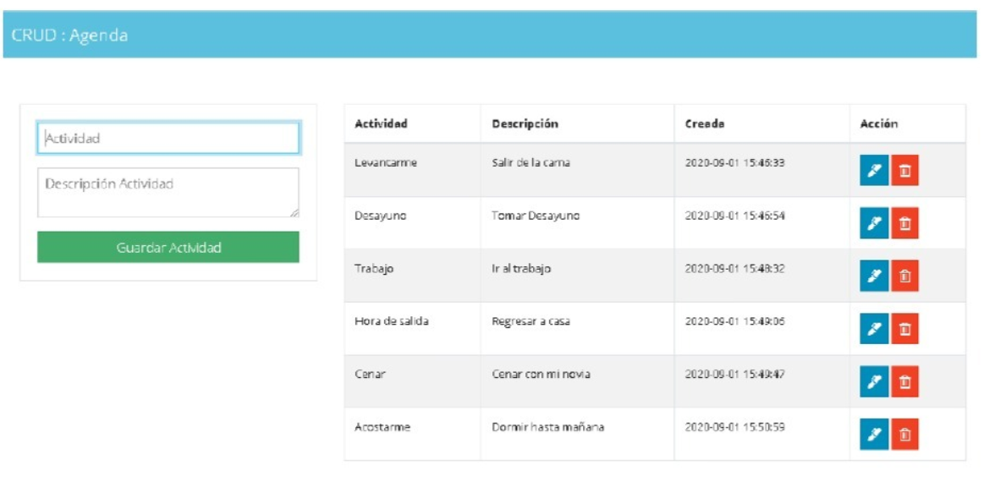

Pagina 2**.**Colocar informacion de la base de datos y poner la imagen de su diagrama entidad-relacion.

Pagina 3. Crear una agenda de negocio como la practica 5, en donde coloque la informacion de las ventas de petroleo de los paises de Ecuador, Colombia, Peru, Brasil y Argentina de los años 2020, 2021, 2022 por mes. Conceptos CRUD.

Pagina 4. Crear un Formulario de contacto con acceso a la base de datos. (50 registros)

Pagina 5. Realizar por cada seccion de la maquetacion las siguientes consultas a la base de datos y poner el resultado en una tabla con sus 10 mejores valores.

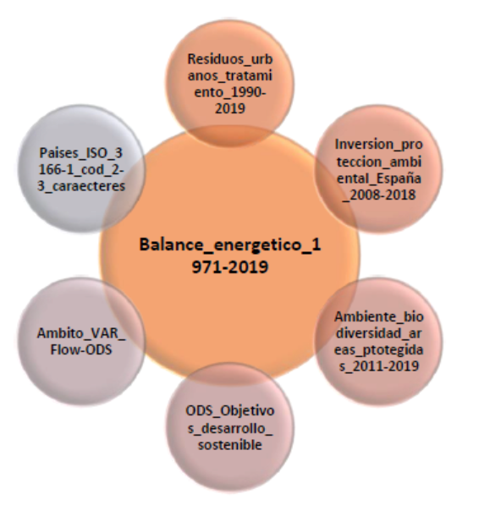

Analisis de perpectivas:

Por Año  
Por país,  
Por categoría de energía (producto) o  
Por unidad de medida  
Por importaciones y exportaciones de fuentes de energías renovable.  
Por uso de combustibles fósiles  
Por producción de gas natural alrededor del mundo  
Por efecto de exportaciones de combustibles fósiles en España, abriendo el panorama a sus zonas ambientales protegidas.  
Por efecto de exportaciones de combustibles fósiles en España, y observando la inversión en la protección del medio ambiente.  
El tratamiento de residuos en España sobre las estadísticas de las energías renovables y residuos del balance energético.

Pagina 6. Bajo el contexto de la pagina 5 de interaccion de la base de datos mediante consultas y maquetacion. Constestar las siguientes preguntas:

Pagina 7. Nuevas consultas mara esta maquetacion.

Pagina 8. Crear la siguiente suscripcion pero con datos energeticos de su proyecto. Sin duda podra utilizar el taller 4 para la culminar esta pagina.

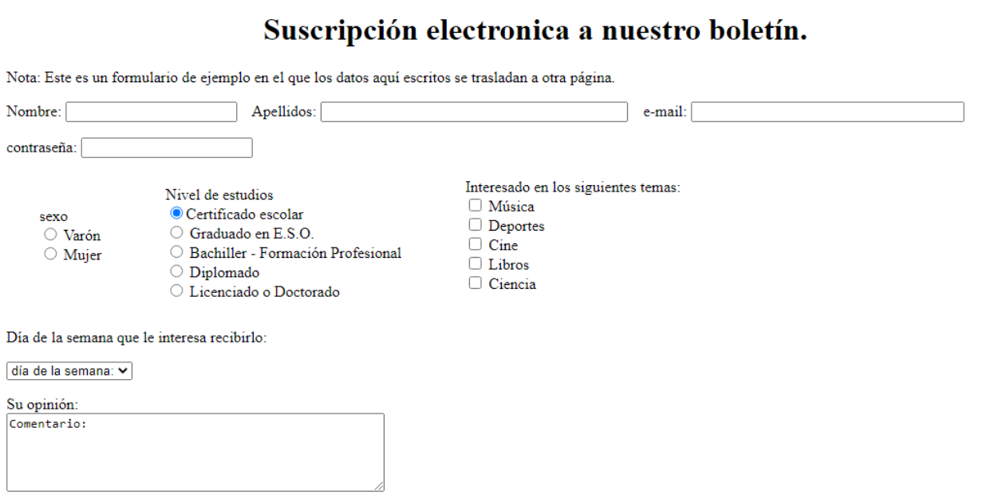

Pagina 9.

Pagina 10.

Pagina 11. [MVC](https://campusvirtual2.ug.edu.ec/mod/resource/view.php?id=227282) con PHP con taller 6.

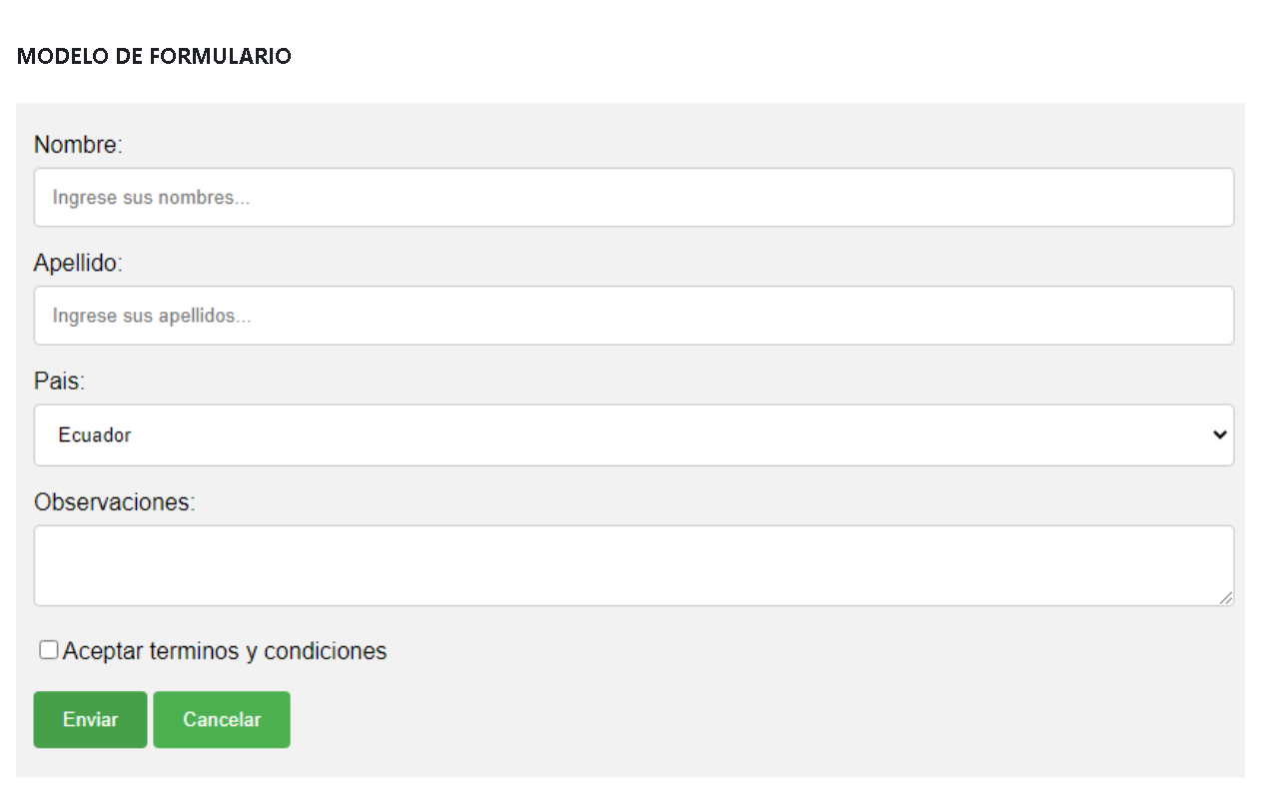

Pagina 12. Dashboard de datos con taller 7.

(discutido en clases)

Actividades:  
1.-Realizar un documento en word, no escatimar en el numero de hojas con tal de discernir bien el tema.

2.- Pasar el documento word a pdf.

3.-Elaborar una presentación de power point del tema.

Subir los tres archivos en la carpeta de trabajo en Onedrive y enviar link.

